【工作动态】乐山市市中区卫生健康系统
召开2023年四季度安全生产工作例会

2023年11月14日，市中区卫生健康局组织召开全区卫生健康系统2023年第四季度安全生产工作例会，全区各医疗卫生机构主要负责人参加会议。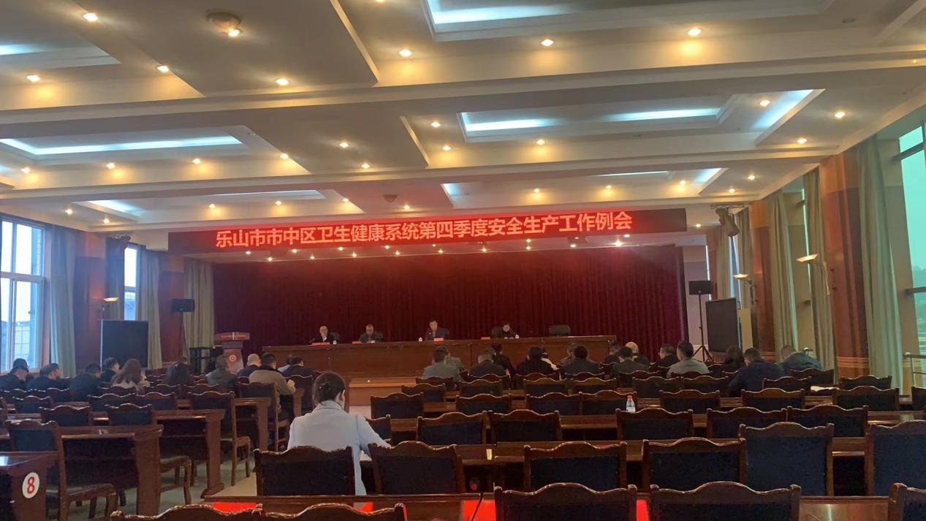
会议传达学习了省、区安委会2023年第四次全体成员会议精神，对全系统近期安全生产工作进行了安排部署。
会议要求，各单位要高度重视安全生产工作，切实履行“党政同责、一岗双责、齐抓共管”责任。各单位主要负责人要发挥带头作用，体现一级带一级的担当，在工作部署上、督促检查上以身作则，严格落实安全生产责任制，明确各级管理人员和员工在安全生产中的责任和义务。
会议强调，要突出消防控制室、配电房、氧气站、厨房等重点区域消防安全；要检查房屋的使用年限，确保房屋无隐患；要重点检查燃气体报警装置灵不灵敏、燃气灶具合不合规；要强化驾驶员安全教育，做好车辆维护保养检查，遵守交通安全法律法规，确保行车安全；要高度重视用电安全，严禁乱拉电源，加强对用电设备的检修，严防用电负荷过载引发火灾事故。

作者：乐山市市中区卫生健康局
编辑：唐瑶
审核：江涛
签发：葛骞

